МЕТОДИЧЕСКИЕ РЕКОМЕНДАЦИИ
ПО ОРГАНИЗАЦИИ ДИСТАНЦИОННОГО ОБУЧЕНИЯ ШКОЛЬНИКОВ НА ПЕРИОД КАРАНТИНА В ОБЩЕОБРАЗОВАТЕЛЬНЫХ ОРГАНИЗАЦИЯХ
При проведении дистанционных занятий с обучающимися педагогическим работникам общеобразовательных организаций Московской области рекомендуется использовать доступные для них интернет-инструменты, сервисы и информационно-образовательные ресурсы, которые зарекомендовали себя как эффективные для решения образовательных задач. Среди них те, которые организуют взаимодействие со школьниками, в т.ч., обратную связь для контроля за ходом и результатами выполнения учебных заданий и освоения материала, содержат обучающий контент и контент методического характера, а также социальные сети как инструмент взаимодействия и выстраивания траектории обучения. Используя подобные ресурсы, педагоги могут не только подготовить собственные занятия, но и организовать их проведение для учеников.
ЕДИНАЯ ИНФОРМАЦИОННАЯ СИСТЕМА «ШКОЛЬНЫЙ ПОРТАЛ»

Единая информационная система «Школьный портал» (https://school.mosreg.ru ) объединяет все образовательные организации Московской области как единая точка входа ко всем сервисам, доступным педагогам и ученикам Московской области.

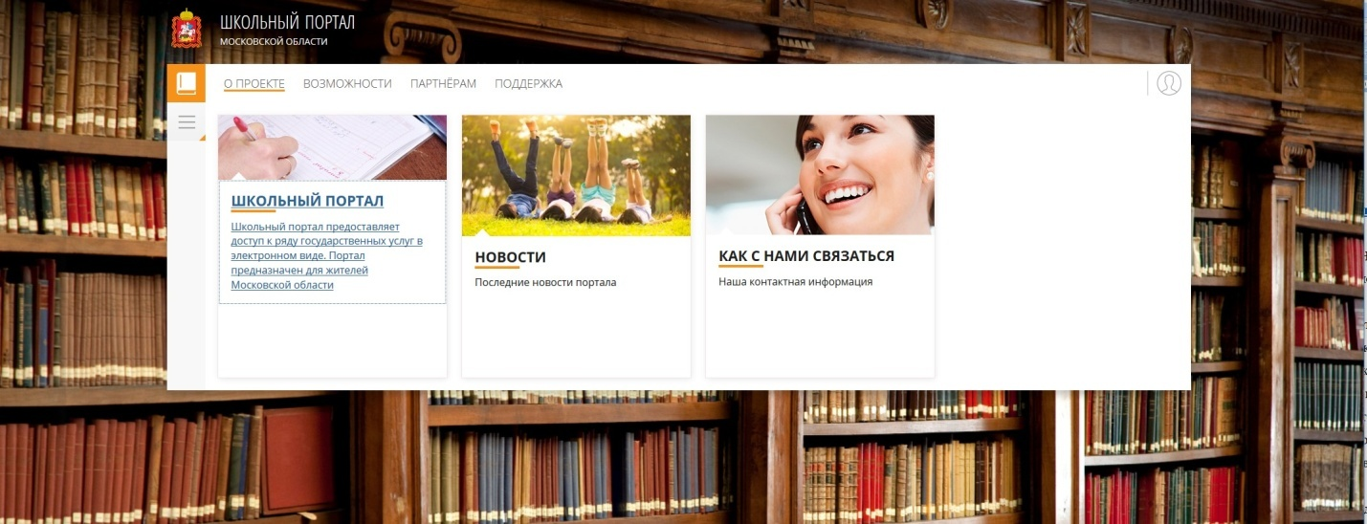
Рис.1 Единая информационная система «Школьный портал»

На портал также можно попасть с сайта Госуслуги Московской области (https://uslugi.mosreg.ru/ ).
С помощью данного ресурса можно организовать дистанционное обучение учеников, для чего здесь предусмотрены следующие сервисы:
1. Обмен сообщениями внутри коллектива класса
В системе «Школьный портал» реализована удобная функция для общения внутри класса. На странице класса можно добавить новость и создать объявление, открыть обсуждение на форуме, добавить фотографии и события. Здесь педагоги, родители и обучающиеся могут свободно общаться между собой. Перейти на страницу класса можно, нажав на название класса на рабочем столе учителя (или в разделе «Мои классы»).
2. Выдача индивидуального домашнего задания
Создать и выдать домашнее задание (далее - ДЗ) можно несколькими способами: на странице конкретного урока; на странице «Поурочное планирование»; на странице «Домашние задания».
3.Возможность прикрепления файла с заданием и/или закрепление ссылки на задание во вкладке домашние задания. В системе «Школьный портал» существуют самые разнообразные возможности работы с файлами: загрузка; копирование; добавление на стену / в группу; копировании с чужой страницы; участие в формировании рейтинга файла и многое другое. Данные функции очень удобны в использовании и позволяют пользователям сделать общение и работу в проекте еще более продуктивной.
Все необходимые файлы педагог может загрузить в раздел «Файлы». В данный раздел можно загружать картинки, аудио, видео, документы, архивы, электронные книги.
4.Тестирование – данный сервис включает школьные и глобальные тесты различной тематики. Есть возможность для педагогов самостоятельного создания тестов.
5. Витрина ЭОР - структурированный интерактивный каталог Электронных образовательных ресурсов (ЭОР), представляющих собой текстографические и мультимедийные онлайн и оффлайн-материалы. Каждый ЭОР соответствует отдельной теме/уроку. Активировать ЭОР может только Администратор ОО. Доступ к активированному ЭОР как из школы, так и за её пределами получают все педагоги, обучающиеся, а также их родители. Активированные ЭОР доступны через Витрину ЭОР с момента активации.
6. БеджБорд - это альтернативный неформальный метод оценивания поведения учеников класса. В качестве отметок за достижения используются онлайн значки - беджики. Активного и помогающего ученика можно отметить положительным беджем, тогда как спящего на уроке - отрицательным. Цель приложения - стимулировать учеников быть активными на уроке, прилежно себя вести, развивать и подчеркивать свои определенные личностные качества.
7. ЯКласс - тренажёр знаний по школьной программе. Поможет освоить непонятую учеником тему, улучшить успеваемость. Позволяет учителю создавать проверочные работы, отражает статистику и оценки, полученные учениками по данной теме по данному предмету. Позволяет посмотреть статистику по классу, по школе, по региону. Топ – кто получил больше баллов, освоил больше материала. Организация учебного процесса в игровой форме. Автоматическая проверка контрольных и домашних заданий. Доступ к более чем 6 000 000 вариантов заданий по основным предметам школьной программы и турбоподготовка к ЕГЭ.
Также на портале развернута Система независимого тестирования в которую включены тесты по основным общеобразовательным предметам с для обучающихся со 2 по 11 классы.

ИНФОРМАЦИОННО-ОБРАЗОВАТЕЛЬНЫЙ ПОРТАЛ
«РОССИЙСКАЯ ЭЛЕКТРОННАЯ ШКОЛА»
При подборе материалов и заданий для дистанционного обучения на период удаленной работы со школьниками педагогам рекомендуется обратить внимание на методические материалы, размещенные на портале «Российская электронная школа» (https://resh.edu.ru ).
Интерактивные уроки, размещенные на портале, включают короткий видеоролик с лекцией учителя, задачи и упражнения для закрепления полученных знаний и отработки навыков, а также проверочные задания для контроля усвоения материала. Упражнения и задачи можно проходить неограниченное количество раз, они не предполагают оценивания и уж тем более фиксации оценок. Проверочные задания, напротив, не подразумевают повторного прохождения – система фиксирует результаты их выполнения зарегистрированными пользователями и на этой основе формируется статистика успеваемости ученика.
Видеоролики с лекциями учителей дополняются иллюстрациями, фрагментами из документальных и художественных фильмов, аудиофайлами, копиями архивных документов и т.п. Дополнительные материалы к урокам предоставлены партнёрами «Российской электронной школы» и доступны только зарегистрированным пользователям. Все указанные материалы используются исключительно в образовательных целях в полном соответствии с Гражданским кодексом Российской Федерации.
Рекомендуется использовать образовательные ресурсы «Российской электронной школы» как дополнительный материал при организации занятий в классе, а также при организации занятий в дистанционном режиме. На портале также размещены рабочие программы по каждому предмету, календарное и тематическое планирование, конспекты уроков, упражнения и проверочные задания по теме.
Содержание дидактических и методических материалов полностью соответствует федеральным государственным образовательным стандартам и примерным основным образовательным программам начального общего, основного общего, среднего общего образования, что подтверждается результатами независимой экспертизы. Педагоги могут рекомендовать своим ученикам посещение интерактивных уроков и дополнительные материалы электронной школы для повышения качества их знаний, а также для подготовки к Всероссийским проверочным работам и государственной итоговой аттестации в форме ОГЭ и ЕГЭ. Пользователям открыт доступ к банку заданий, которые предлагались на экзаменах прошлых лет. Комплексный подход к обучению будет способствовать успешному освоению школьной программы обучающимися и позволит добиться высокой успеваемости.
Ресурсы информационно-образовательного портала «Российская электронная школа» (https://resh.edu.ru) позволяют педагогам пройти регистрацию на портале самим, добавить своих учеников и взаимодействовать с ними.
Для регистрации на информационно-образовательном портале «Российская электронная школа» необходимо пройти по ссылке «Зарегистрироваться» - https://resh.edu.ru/#
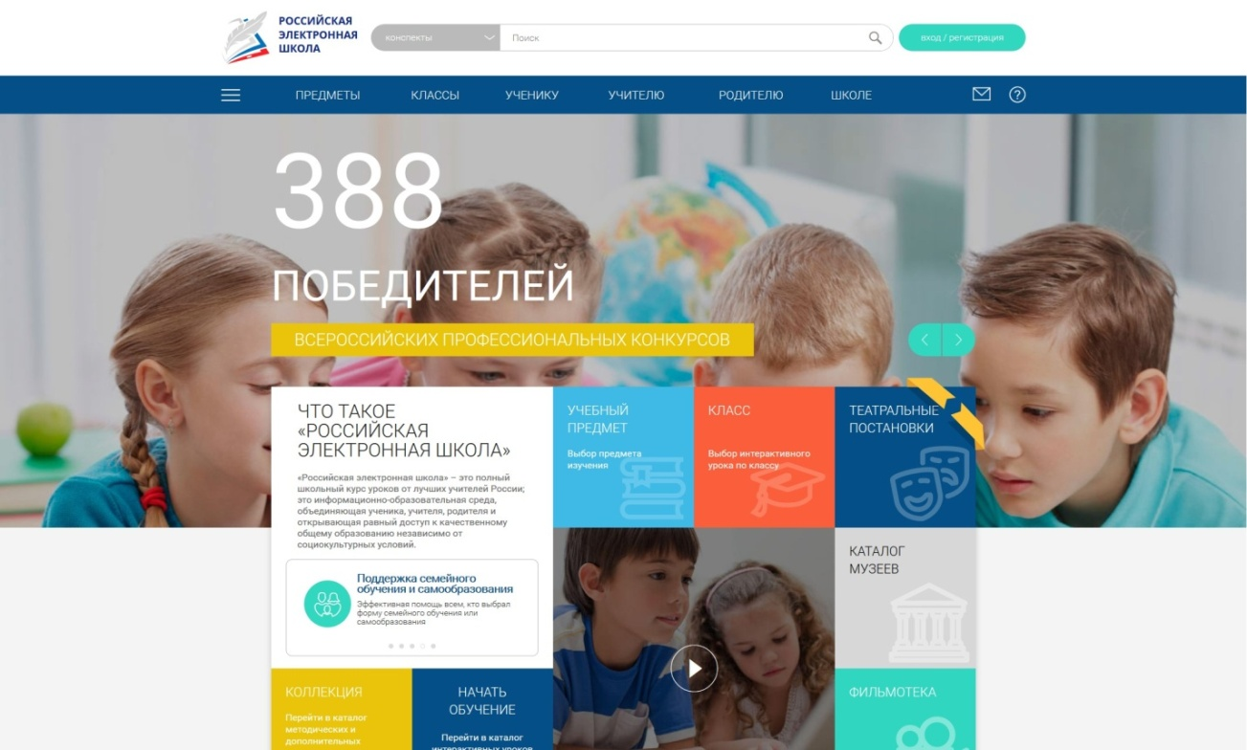
Рис.2 Информационно-образовательный портал «Российская электронная школа»

Регистрация на портале доступна в нескольких вариантах: в качестве ученика, учителя и родителя.
При регистрации в качестве «ученика» необходимо заполнить следующие обязательные поля: выбор из выпадающего списка профиля «ученик», E-mail, пароль и подтверждение пароля, фамилия, имя, отчество, дату рождения, страну.
Также можно заполнить и выбрать необязательные поля: пол, регион проживания (в нашем случае Московская область), выбрать класс, заполнить контактную информацию (видят только друзья – телефон, skype).
Для ребенка на портале предусмотрено дружественное приветствие и понятная вкладка – ученику https://resh.edu.ru/for-pupil
Ученики могут использовать портал без регистрации - уроки все равно доступны.
Функционал, доступный ученику без регистрации на портале:
- вход на страничку школы РЭШ;
- выбор класса, предмета и темы;
- короткие лекции;
- упражнения и задачи;
- проверочные задания.
Здесь каждый сможет улучшить свои знания по учебным предметам. Программа «Российской электронной школы» полностью соответствует федеральным государственным образовательным стандартам, поэтому смело используйте материалы уроков для подготовки к контрольным работам, Всероссийским проверочным работам, экзаменам в форме ОГЭ и ЕГЭ. Вам открыт доступ к банку заданий, которые использовались на экзаменах прошлых лет.
Упражнения и проверочные задания в уроках даны по типу экзаменационных тестов. Ученик научится распределять своё время, потому что поймёт, какие задачи требуют больше усилий и внимания.
У зарегистрированного ученика есть:
- доступ к дополнительным интересным материалам (например, можно посмотреть увлекательный фильм или посетить виртуальный музей);
- право считаться настоящим учеником школы РЭШ с возможностью получить документ, подтверждающий достигнутые результаты;
- удобные инструменты обучения и индивидуальный график занятий;
- много новых друзей-одноклассников, живущих в России и за рубежом.

На портале представлены следующие предметные линии:

Алгебра и начала математического анализа – 10 – 11 классы;

Алгебра – 7-9 классы;

Английский язык – 2 -11классы;

Биология – 5-11 классы;

География – 5 – 11 классы;

Геометрия – 7 – 11 классы;

Естествознание – 10 – 11 классы;
- Изобразительное искусство – 1 по 7 классы;
- Информатика – 7 – 11 классы;
- Испанский язык – 2 – 11 классы;
- История – 5 – 11 классы;
- Литература – 5 – 11 классы;
- Литературное чтение – 1-4 классы;
- Математика – 1 – 6 классы;
- Музыка – 1-8 классы;
- Немецкий язык – 2 – 11 классы;
- Обществознание – 6 – 11 классы;
- Окружающий мир – 1-4 классы;
- ОБЖ – 8 – 11 классы;
- Право – 10 – 11 классы;
- Россия в мире – 10 – 11 классы;
- Русский язык – 1 – 11 классы;
- Технология – 1 – 6 классы;
- Технология (девочки) – 7-8 классы;
- Технология (мальчики) – 7-8 классы;
- Физика – 7 – 11 классы;
- Физическая культура – 1 – 11 классы;
- Французский язык – 2 – 11 классы;
- Химия – 8 – 11 классы;
- Экология – 10 – 11 классы;
- Экономика – 10 -11 классы.

Кратко о проекте:
«Российская электронная школа» – это интерактивные уроки по всему школьному курсу с 1 по 11 класс от лучших учителей страны, созданные для того, чтобы у каждого ребёнка была возможность получить бесплатное качественное общее образование.
Интерактивные уроки «Российской электронной школы» строятся на основе специально разработанных авторских программ, успешно прошедших независимую экспертизу. Эти уроки полностью соответствуют федеральным государственным образовательным стандартам (ФГОС) и примерной основной образовательной программе общего образования. Упражнения и проверочные задания в уроках даны по типу экзаменационных тестов и могут быть использованы для подготовки к государственной итоговой аттестации в форме ОГЭ и ЕГЭ.
Уроки «Российской электронной школы» – это выверенная последовательность подачи дидактического материала на протяжении всего периода обучения, преемственность в изложении тем, формирование связей между предметами.
В «Российской электронной школе» можно учиться постоянно, а можно заглянуть, чтобы повторить пропущенную тему или разобраться со сложным и непонятым материалом. Это отличная возможность для учителей побывать на «открытых уроках» своих коллег и перенять лучший опыт или подобрать к своим урокам разнообразные дополнительные материалы. Родители смогут по-новому взглянуть на школьное образование, и, если появится такое желание, снова «сесть за парту» вместе со своими детьми.
О проекте «российская электронная школа» официально
«Российская электронная школа» создается в рамках исполнения подпункта «б» пункта 1 Перечня поручений Президента Российской Федерации от 2 января 2016 г. № Пр-15ГС с целью обеспечения массового использования дидактических и методических образовательных ресурсов в образовательной деятельности всеми участниками образовательных отношений: обучающимися, родителями (законными представителями) несовершеннолетних обучающихся, педагогическими работниками, организациями, осуществляющими образовательную деятельность.
Публикуемые на портале «Российской электронной школы» дидактические и методические материалы разрабатываются в рамках реализации ведомственной целевой программы Министерства образования и науки Российской Федерации «Российская электронная школа» на 2016 – 2018 годы (далее – ВЦП РЭШ). ВЦП РЭШ является структурным элементом государственной программы Российской Федерации «Развитие образования» на 2013-2020 годы (далее – ГПРО), утвержденной постановлением Правительства Российской Федерации от 15 апреля 2014 г. № 295 (Собрание законодательства Российской Федерации, 2014, № 17, ст. 2058).
ВЦП РЭШ направлена на создание завершенного курса интерактивных уроков по всей совокупности общеобразовательных учебных предметов, полностью соответствующего федеральным государственным образовательным стандартам и примерным основным образовательным программам начального общего, основного общего, среднего общего образования, построенного на основе передового опыта лучших учителей России и размещенного в открытом доступе в интересах всех обучающихся, в том числе детей с особыми образовательными потребностями и индивидуальными возможностями (одарённые дети, дети-инвалиды, обучающиеся с ограниченными возможностями здоровья, обучающиеся на дому и в медицинских организациях, обучающиеся в форме семейного образования и (или) самообразования; обучающиеся в специальных учебно-воспитательных учреждениях открытого и закрытого типа и обучающиеся, проживающие за пределами Российской Федерации, в том числе соотечественники за рубежом).

ПЕДАГОГИЧЕСКОЕ СООБЩЕСТВО УРОК.РФ
На портале Урок.РФ (https://урок.рф) размещены методические материалы для педагогов (разработки уроков, презентации, тесты), а также работы обучающихся (сочинения, проекты, художественная и декоративно-прикладная деятельность). После размещения материалов возможно получить Свидетельство о публикации в СМИ (Свидетельство СМИ ЭЛ № ФС 77 - 70917). Регулярно проводятся конкурсы для педагогов и обучающихся.
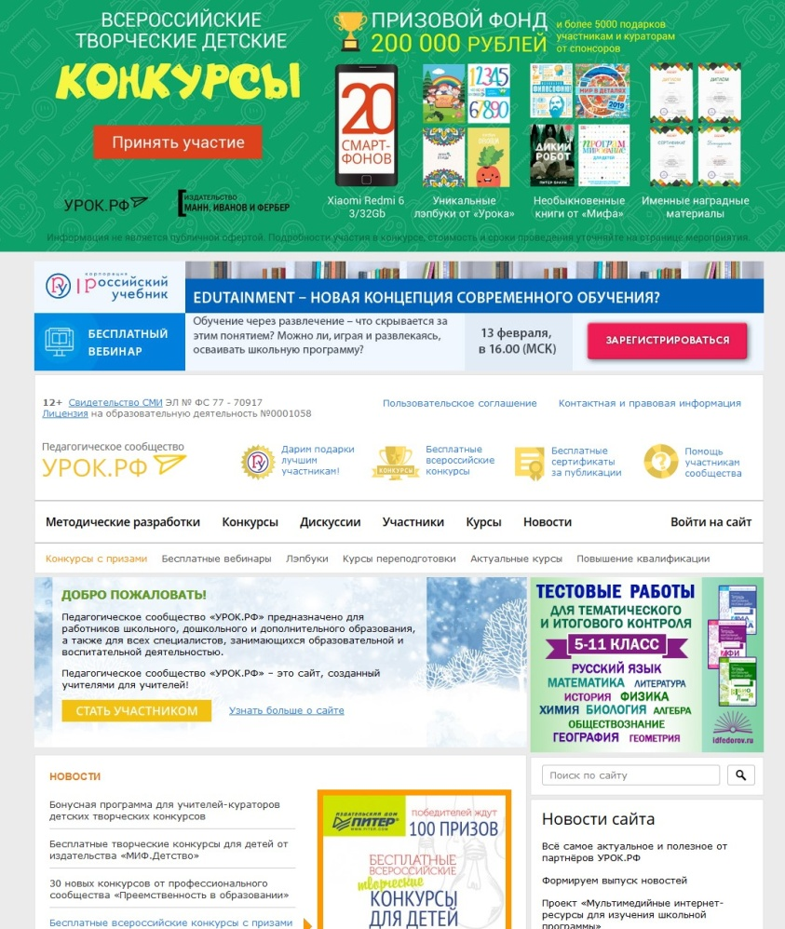
Рис.3 Педагогическое сообщество «Урок.РФ»
ПЕДАГОГИЧЕСКИЙ ФЕСТИВАЛЬ «ОТКРЫТЫЙ УРОК»
Педагогический фестиваль «Открытый урок» (http://открытыйурок.рф/) Издательского дома «Первое сентября» существует с 1998 года. За годы накоплена большая база методических материалов по всем общеобразовательным предметам.
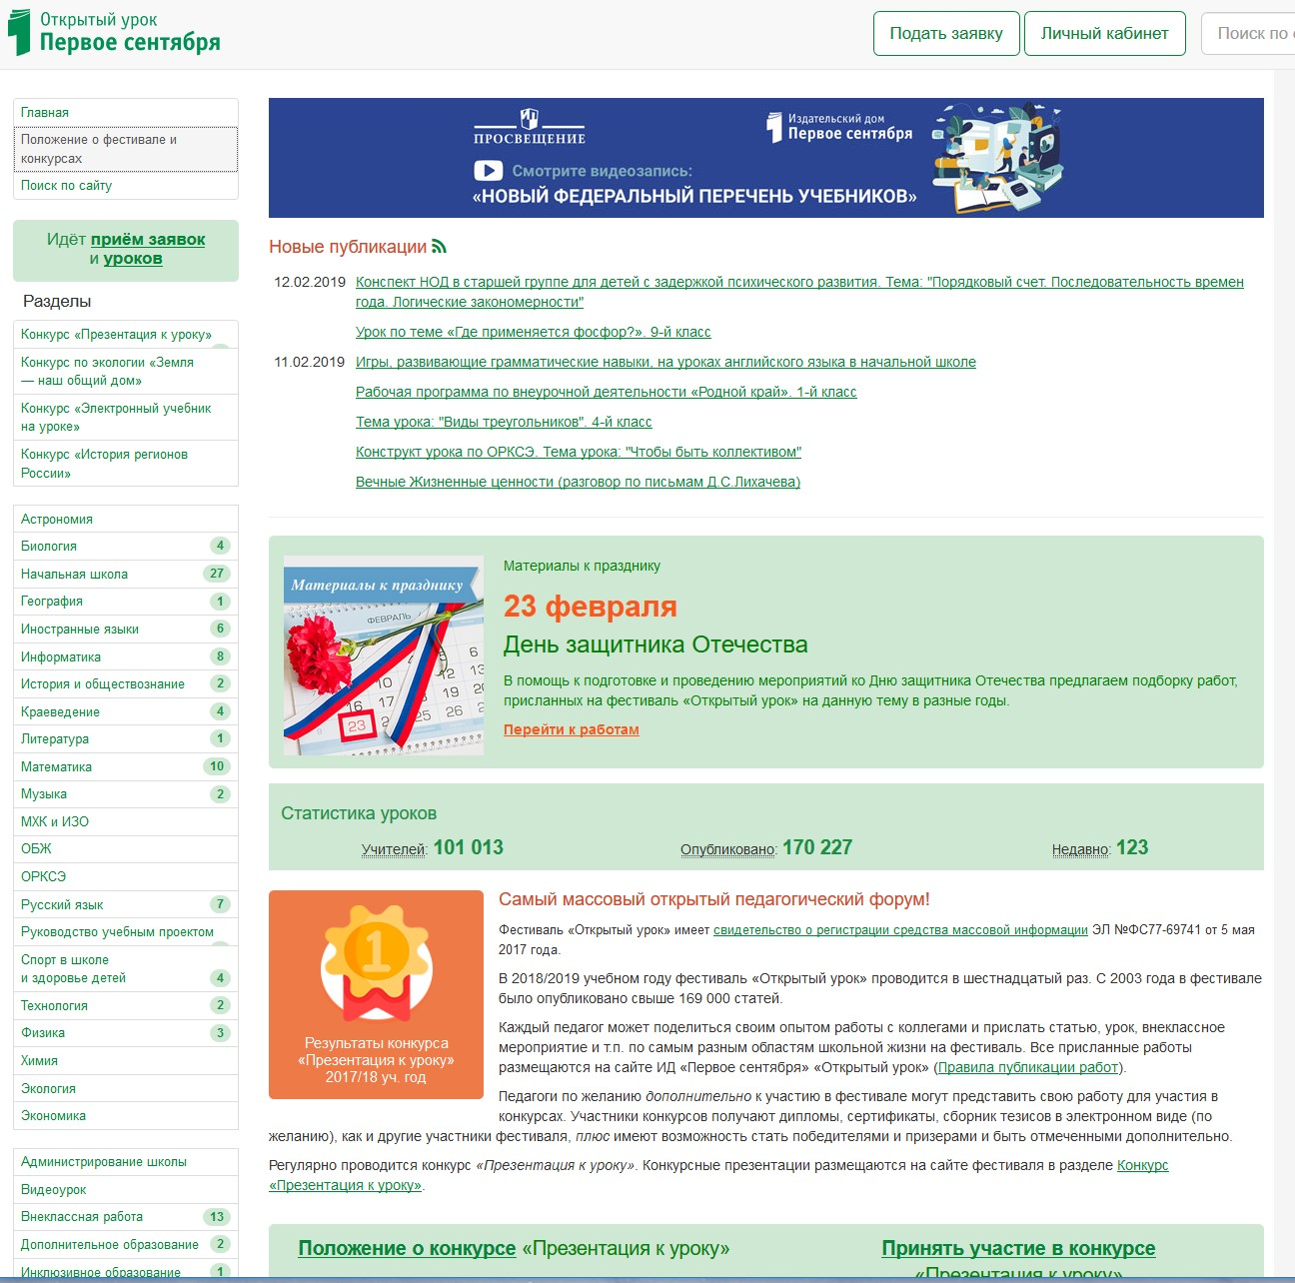
Рис.4 Педагогический фестиваль «Открытый урок»

Принять участие в фестивале могут: воспитатели, логопеды, педагоги, психологи, преподаватели СПО, педагоги дополнительного образования, руководители образовательных учреждений, студенты педвузов и т.д.
На фестивале можно опубликовать на сайте статью с приложениями, мастер-класс, видеоурок; поделиться своим педагогическим опытом с коллегами; повысить свой педагогический рейтинг; пополнить профессиональное портфолио; найти единомышленников в среде педагогов.
По окончании фестиваля его участники получают диплом, сертификат и сборник тезисов в электронном виде (по желанию).
Для участия в фестивале «Открытый урок» необходимо подать заявку. Все организационные документы фестиваля размещены в Личном кабинете участника в разделе «Открытый урок».
В 2018/2019 учебном году в рамках фестиваля традиционно проводится конкурс «Презентация к уроку». Участники фестиваля готовят работу согласно Техническим требованиям.

СООБЩЕСТВО УЧИТЕЛЕЙ-ПРЕДМЕТНИКОВ «УЧИТЕЛЬСКИЙ ПОРТАЛ»

На сайте «Учительский портал» (https://www.uchportal.ru/ ) размещены методические разработки, которые могут быть использованы в процессе подготовки и проведения занятий учебной и внеурочной деятельности.
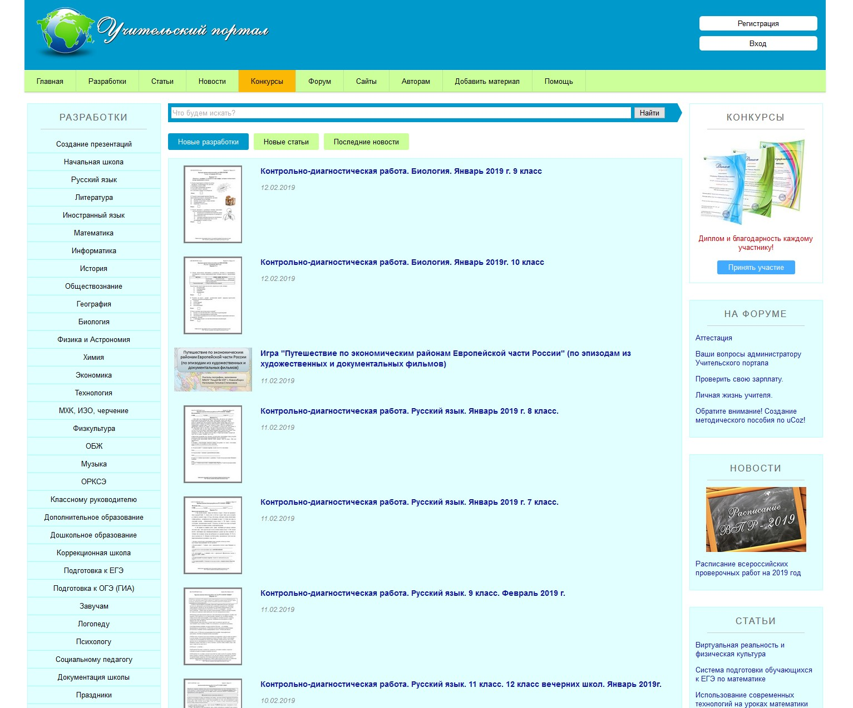
Рис.5 Сообщество учителей-предметников «Учительский портал»

За каждую публикацию педагоги получают сертификат о публикации в СМИ (Свидетельство о регистрации СМИ: Эл № ФС77-64383 выдано 31.12.2015 г.)
Дополнительно размещены: видеоуроки, педагогические статьи, тематические сборники, портфолио учителей и каталог сайтов. В каталог сайтов и портфолио каждый педагог может добавить свой сайт или портфолио, используя возможности портала.
На портале регулярно проводятся международные конкурсы.

ОБРАЗОВАТЕЛЬНАЯ ПЛОЩАДКА МУЛЬТИУРОК

Портал «МультиУрок» (https://multiurok.ru/ ) представляет собой образовательную площадку, на которой педагогические работники могут создать персональный сайт, полностью соответствующий требованиям, предъявляемым к персональным сайтам педагогов.
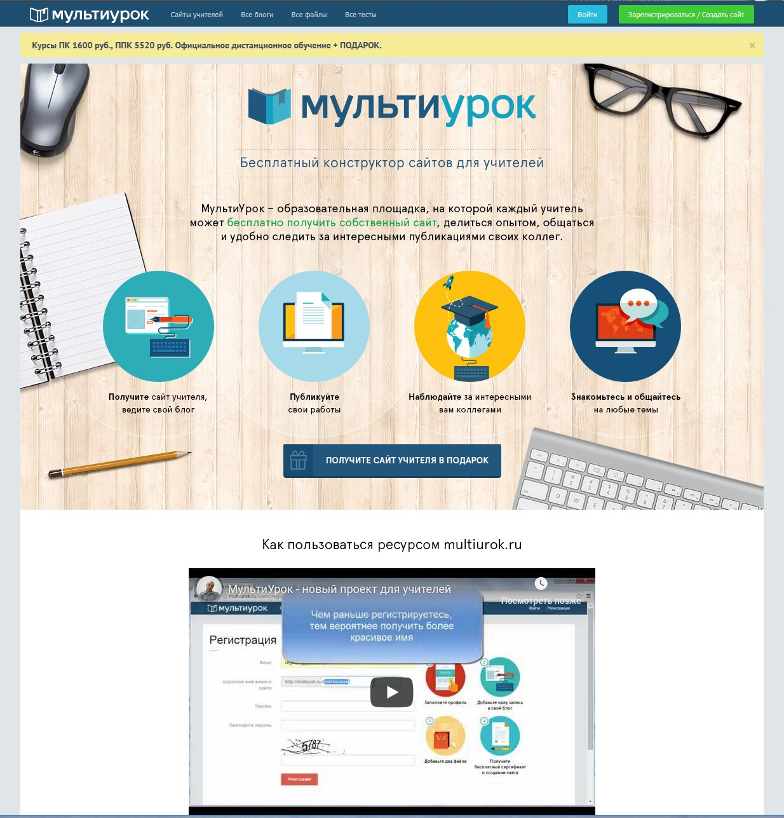
Рис.6 Образовательная площадка «МультиУрок»

На сайтах педагоги могут размещать авторские методические разработки и тесты. За каждый размещенный материал автор получает Свидетельство о публикации. На сайте работает удобная система поиска материалов.

СЕТЕВЫЕ ОБРАЗОВАТЕЛЬНЫЕ СООБЩЕСТВА
«ОТКРЫТЫЙ КЛАСС»
На сайте «Открытый класс» (http://www.openclass.ru/) развернута система сетевых образовательных сообществ, объединяющих педагогов различных регионов РФ и позволяющая организовать обсуждение и обмен информацией по различным вопросам, связанным с преподаванием общеобразовательных предметов и организацией внеурочной деятельности.
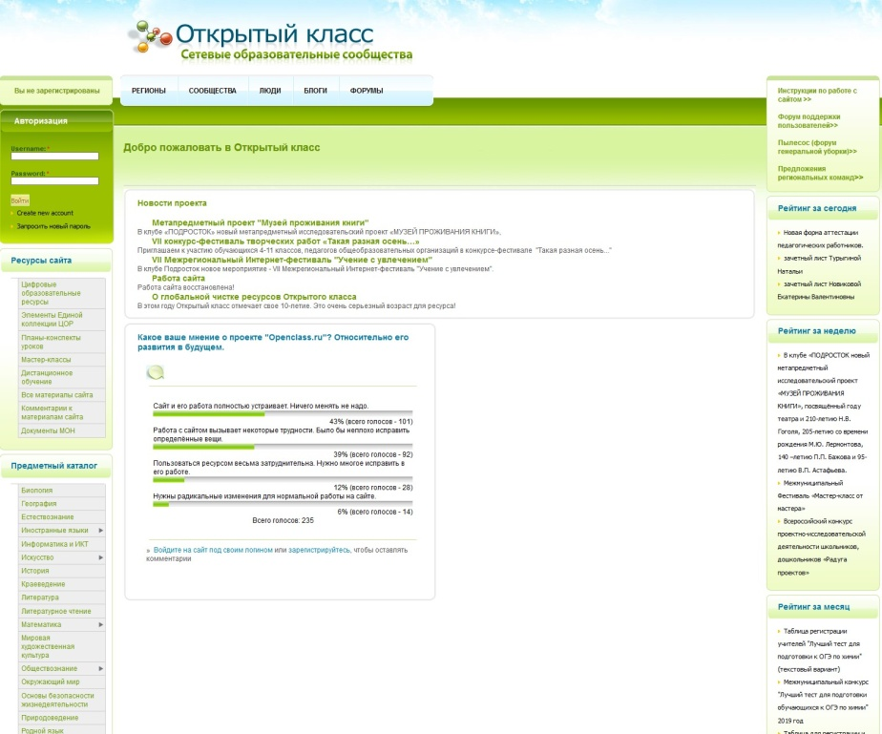
Рис.7 Сетевые образовательные сообщества «Открытый класс»

На сайте работает удобная система, позволяющая найти планы-конспекты занятий и методические разработки, размещенные пользователями сайта. На сайте также размещены элементы коллекции ЭОР. Кроме того, имеется возможность самому создавать сообщества, искать единомышленников, размещать тексты и файлы, знакомиться с размещенными материалами, комментировать, оценивать, участвовать в дискуссиях и многое другое.

ОБРАЗОВАТЕЛЬНЫЙ ПРОЕКТ «ИНФОУРОК»
На сайте «Инфоурок» (https://infourok.ru/ ) представлена постоянно пополняемая база методических материалов по всем направлениям образовательной деятельности.
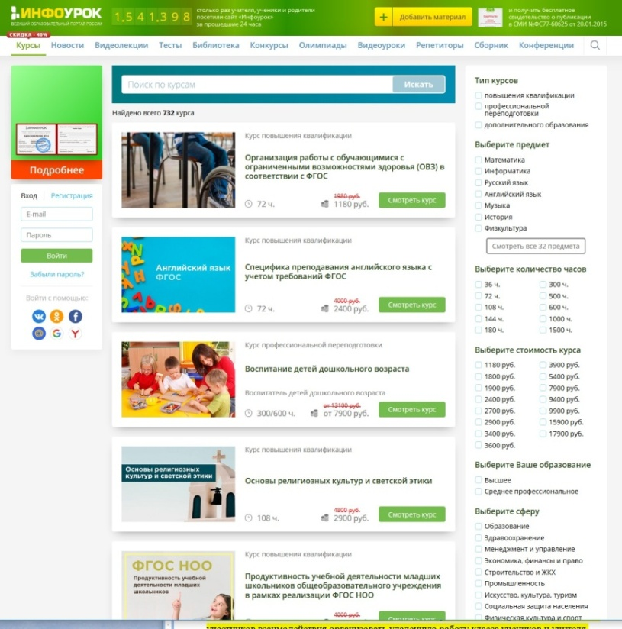
Рис.8 Образовательный портал «Инфоурок»
За каждую публикацию пользователь сайта получает Свидетельство о публикации в СМИ (Свидетельство о регистрации СМИ: Эл №ФС77-60625 от 20.01.2015.). На сайте также развернута система, позволяющая педагогу составить тест и провести тестирование обучающихся.

ПЛАТФОРМА «МОБИЛЬНОЕ ЭЛЕКТРОННОЕ ОБУЧЕНИЕ»
Платформа «Мобильное электронное обучение» (https://mob-edu.ru/ ) - интегратор цифровых образовательных ресурсов, услуг и сервисов, позволяет реализовать требования ФГОС общего образования в цифровой форме.
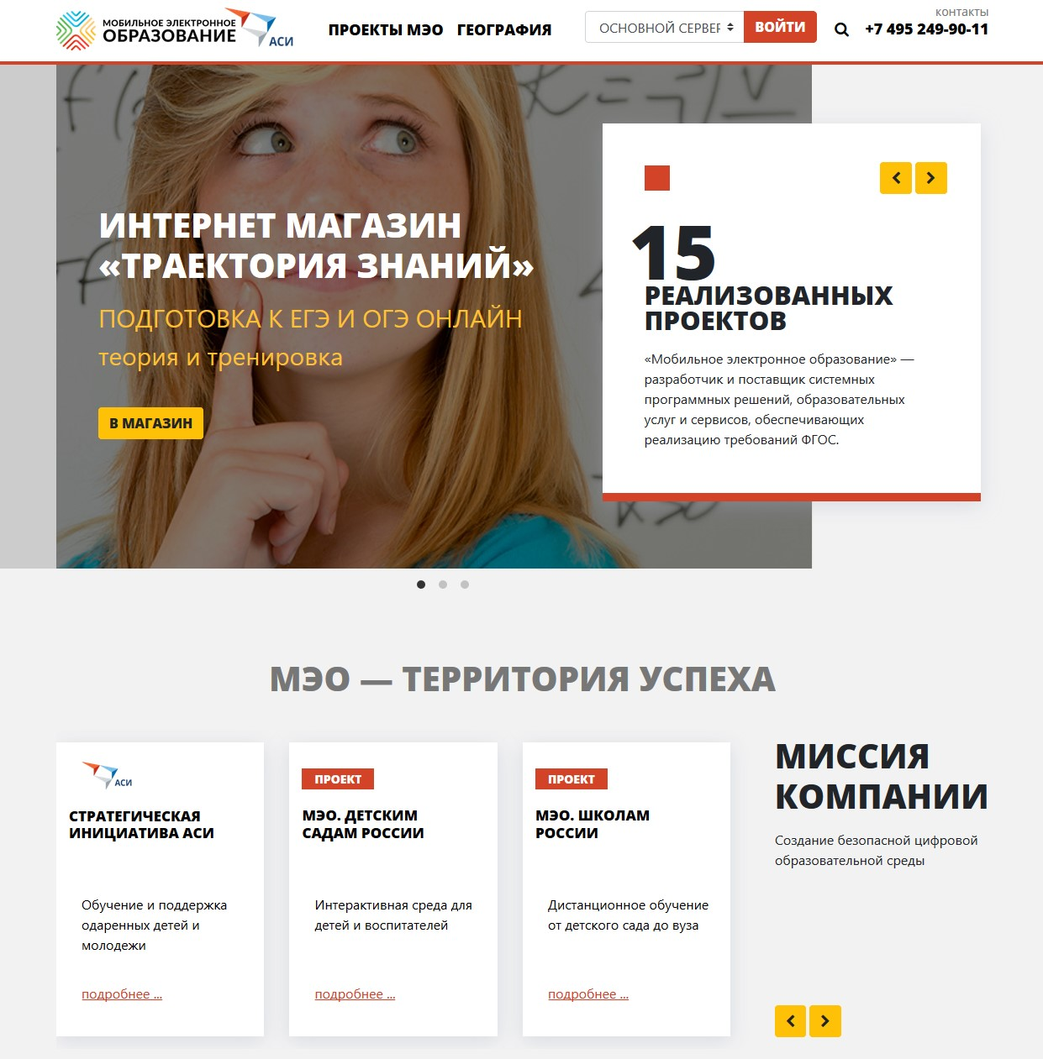
Рис.9 Платформа «Мобильное электронное обучение»

Платформа «Мобильное Электронное Образование» позволяет педагогам разнообразить подачу информации c помощью качественных интерактивных материалов, которые соответствуют ФГОС и формируют навыки и компетенции 21 века. Содержание курсов предусматривает обучение на базовом и углубленном уровне, и позволяет успешно работать, в том числе, и с одаренными и высокомотивированными детьми.
Многофункциональный интерфейс системы помогает руководителям контролировать качество работы педагогов и результаты учащихся.
Система включает в себя следующие функциональные подсистемы:
- Личный кабинет
- Электронный дневник/журнал
- Книжная полка
- Система личных сообщений
- Система конференций
- Органайзер
- Матрица назначения заданий
- Вопрос дня
- Статистика.

СОЦИАЛЬНАЯ СЕТЬ «ВКОНТАКТЕ»
С помощью социальных сетей можно также реализовать взаимодействие с учениками и целыми классами, посредством создаваемых тематических групп. Использование социальной сети «В контакте» (https://vk.com/ ), позволит организовать такую работу, которая поможет при регистрации всех участников взаимодействия организовать удаленную работу класса учеников и учителя. Предусмотрено наличие мобильной версии сайта.

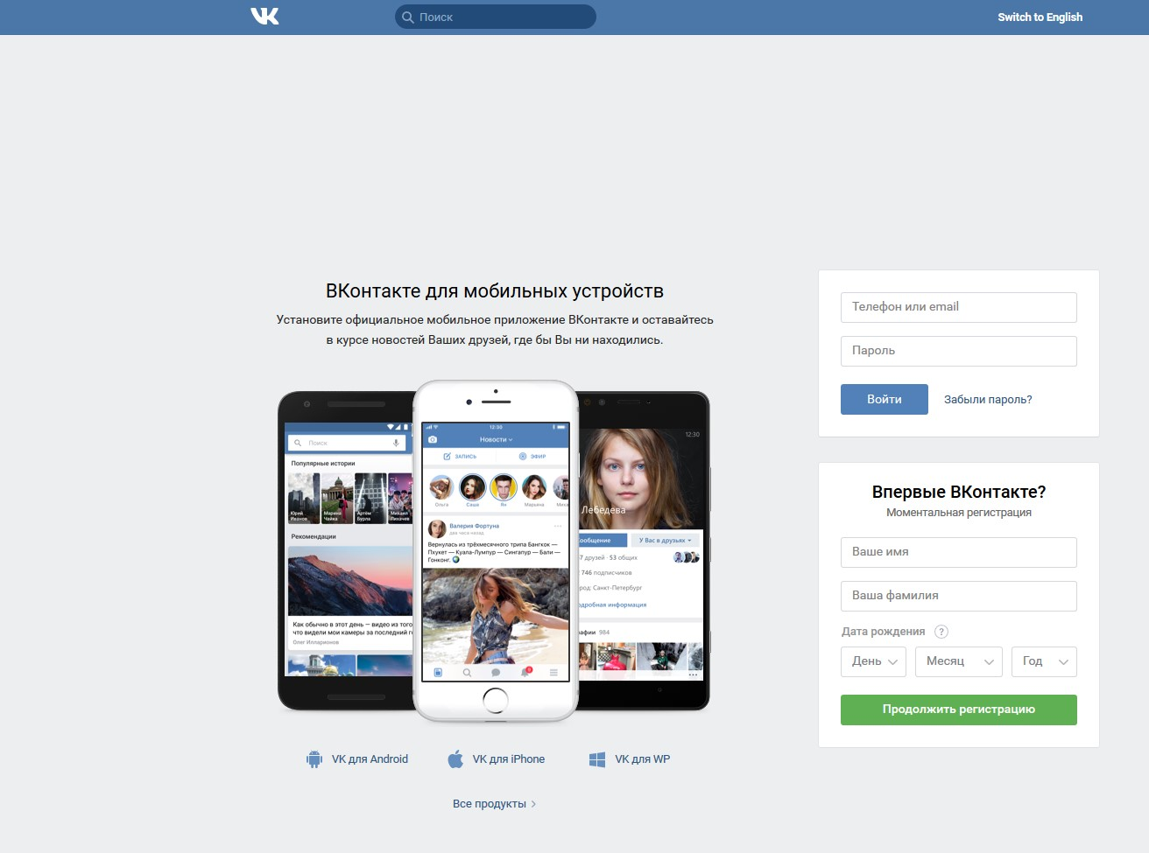
Рис.10 Социальная сеть «ВКОНТАКТЕ»

ВАЖНО: Выбор того или иного ресурса, сервиса или инструмента определяется конкретными задачами обучения, местом учебного занятия в системе реализуемой учебной программы по предмету, возможностями информационно-образовательной среды школы, муниципальной и региональной систем образования и, безусловно, собственным профессиональным опытом.

https://resh.edu.ru/about

